Bài 1:

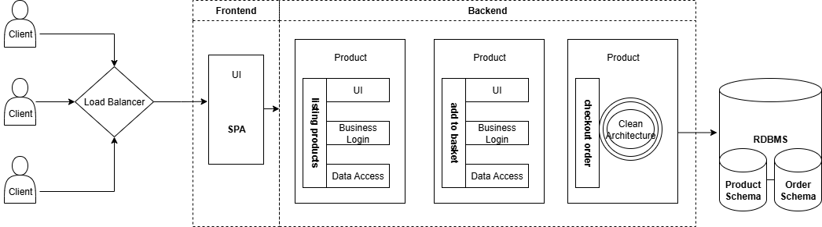

Bài 2:



Bài tập ứng dụng:
- Sơ đồ C3 – Component (High-Level):

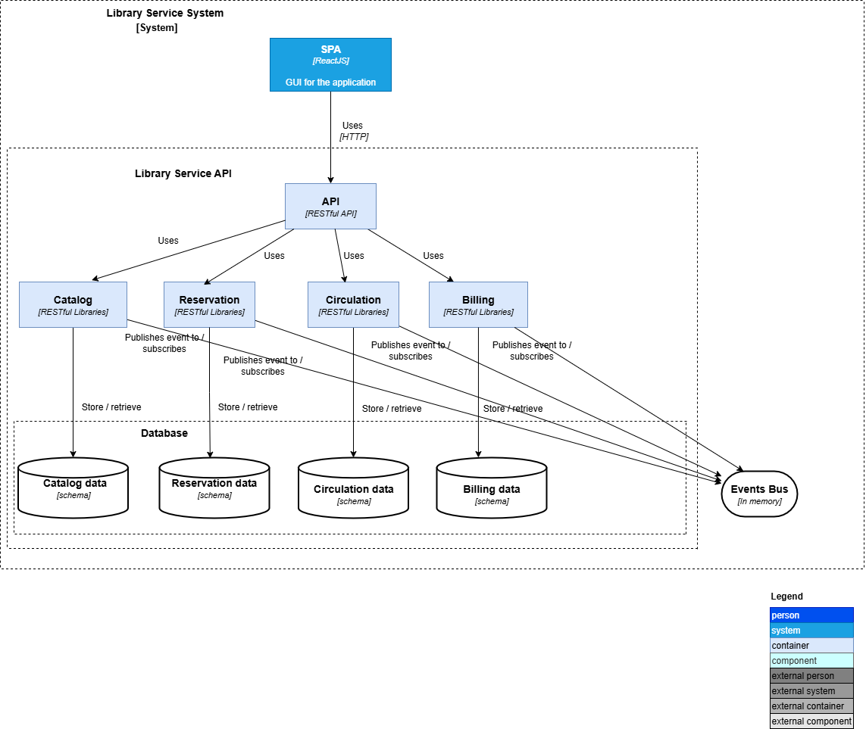

- Sơ đồ C3 – Component (Module-Level):

